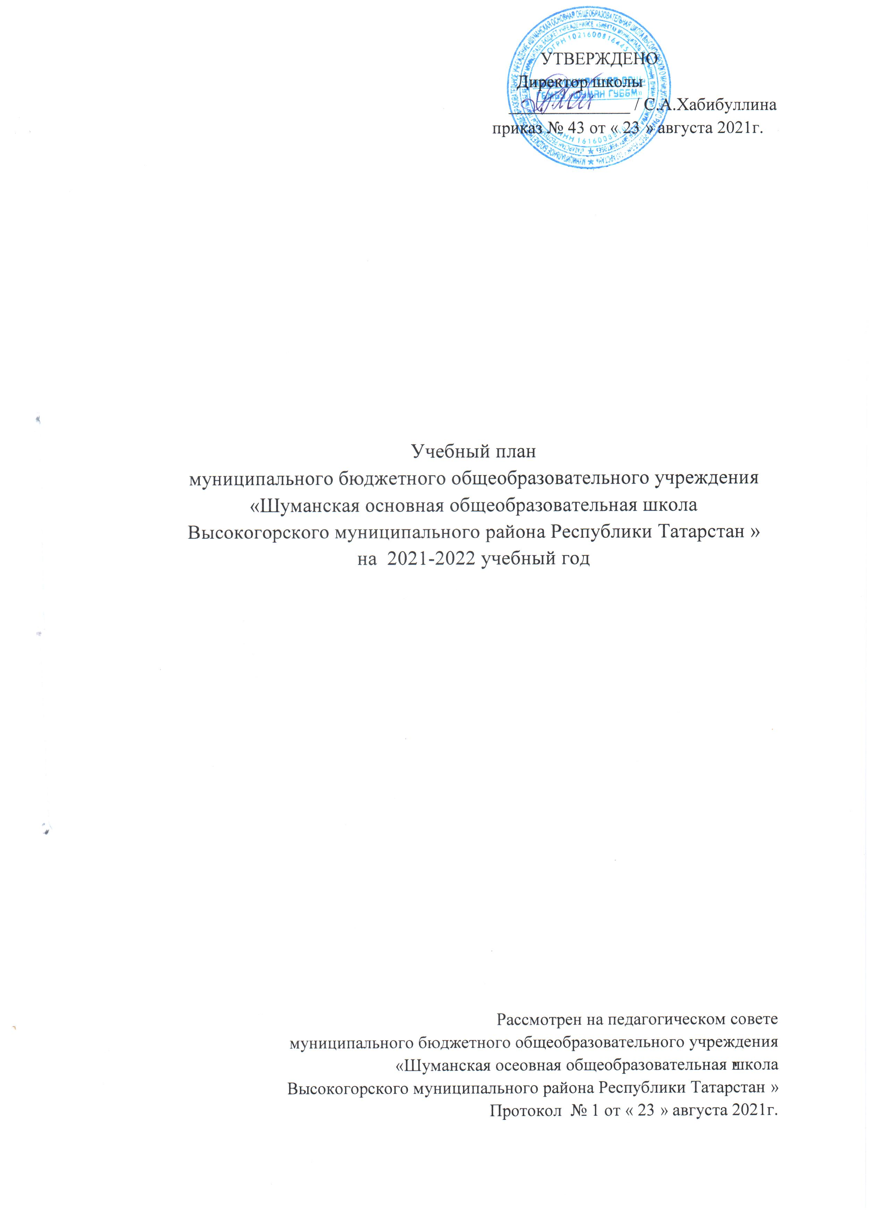

ПОЯСНИТЕЛЬНАЯ ЗАПИСКА
к учебному плану муниципального бюджетного общеобразовательного учреждения « Шуманская основная общеобразовательная школа»
Высокогорского муниципального района Республики Татарстан
на 2021-2022 учебный год
Учебный план МБОУ « Шуманская основная общеобразовательная школа» Высокогорского муниципального района Республики Татарстан на 2021-2022 учебный год составлен на основе:
- Федерального закона от 29.12.2012 № 273-ФЗ «Об образовании в Российской Федерации» (с изменениями);
- Приказа Министерства просвещения Российской Федерации от 22.03.2021 № 115 "Об утверждении Порядка организации и осуществления образовательной деятельности по основным общеобразовательным программам - образовательным программам начального общего, основного общего и среднего общего образования" (зарегистрирован 20.04.2021 № 63180);
- Закона Российской Федерации от 25.10.1991 № 1807-1 (ред. от 11.06.2021) « О языках народов Российской Федерации»;
- Федерального перечня учебников, допущенных к использованию при реализации имеющих государственную аккредитацию образовательных программ начального общего, основного общего, среднего общего образования организациями, осуществляющими образовательную деятельность, утверждённого приказом Министерства просвещения Российской Федерации от 20.05.2020 № 254 (с изменениями и дополнениями от 23.12.2020);
- Постановлением Главного санитарного врача от 28.09.2020 №28, СП 2.4.3648-20( и СП 3.1/2.4.3598-20-(COVID-19);
- Постановлением Главного государственного санитарного врача РФ от 28.01.2021 №2, СанПиН 1.2.3685-21;
-Приказа Минобрнауки России от 26 ноября 2010 года № 1241 «О внесении изменений в федеральный государственный образовательный стандарт начального общего образования, утвержденный приказом МО и Н РФ от 06. 10. 2009 г. №373( зарегистрирован в Минюсте России 4 февраля 2011 г. № 19707;
- Приказа Министерства образования и науки РФ от 17 декабря 2010 г. № 1897 "Об утверждении федерального государственного образовательного стандарта основного общего образования" (с изменениями) (далее - ФГОС ООО);
- Примерных основных образовательных программ начального общего (одобрена решением федерального учебно-методического объединения по общему образованию, протокол от 28.10.2015 №3/15), основного общего образования (одобрена решением федерального учебно-методического объединения по общему образованию протокола № 1/20 от 04.02.2020);
- Закона Республики Татарстан «Об образовании» №68-ЗРТ от 22.07.2013 (с изменениями);
- Закона Республики Татарстан «О государственных языках Республики Татарстан и других языках в Республике Татарстан» №1560-XII от 08.07.1992.
- Письмо МО и Н РФ от 08.10.2010г. № ИК-1494/19 «О введении третьего часа физической культуры»
- Устава муниципального бюджетного общеобразовательного учреждения « Шуманская основная общеобразовательная школа Высокогорского муниципального района Республики Татарстан».
- Основных образовательных программ МБОУ «Шуманская ООШ»

Учебный план является нормативным документом, определяющим структуру и содержание педагогического процесса образовательного учреждения, регулирует обязательную минимальную и дополнительную нагрузку в рамках предельно допустимого недельного количества часов в каждом классе и предусматривает:
- 4-летний срок освоения образовательных программ начального общего образования
для 1 – 4 классов.
Продолжительность учебного года: для
1 класс - 33 учебные недели,
2-4 классы - 34 учебных недель;
- 5-летний срок освоения образовательных программ основного общего образования для
5 – 8 классов-35 учебных недель,
9 класса-34 учебные недели.

Учебный план соответствует основным целям образовательного учреждения:
- ориентация обучающихся на усвоение федерального компонента государственных образовательных стандартов;
- развитие познавательных и созидательных способностей;
- формирование ключевых компетенций, определяющих современное качество содержания образования;
- формирования гражданской ответственности и правового самосознания, способности к успешной социализации в обществе и активной адаптации на рынке труда.
Учебным планом определяются формы и сроки промежуточной аттестации.
Учебный план рассчитан на всех уровнях обучения на 6-дневную рабочую неделю, кроме 1-х классов, которые занимаются по 5-дневной рабочей неделе.
Количество часов, отведенное на освоение образовательных областей и учебных предметов, определено в соответствии с фактическим объемом и наполнением обязательного минимума содержания основных образовательных программ на каждом уровне школьного образования.
Образовательное учреждение осуществляет образовательный процесс в соответствии с уровнями образовательных программ начального общего (срок освоения 4 года), основного общего образования (срок освоения 5 лет).
Начальное общее образование.
Обучение в первых классах в соответствии с СанПиН 2.4.2.2821-10 организуется только в первую смену при пятидневной неделе с максимально допустимой недельной нагрузкой в 21 академический час и дополнительными недельными каникулами в середине третьей четверти при традиционном режиме обучения.
Образовательная недельная нагрузка распределяется равномерно в течение учебной недели, при этом объем максимальной допустимой нагрузки в течение дня не должен превышать для обучающихся 1 классов 4 уроков и 1 день в неделю – не более 5 уроков, за счет урока физической культуры. Обучение проводится без балльного оценивания знаний обучающихся и домашних заданий.
Обучение в 1 классе осуществляется с использованием «ступенчатого» режима обучения в первом полугодии. В сентябре, октябре проводятся по 3 урока в день по 35 минут каждый, остальное время заполняется целевыми прогулками, экскурсиями, физкультурными занятиями, развивающими играми. Чтобы выполнить задачу снятия статического напряжения школьников, на четвертых уроках использовать не классно-урочную, а иные формы организации учебного процесса. В ноябре, декабре проводятся по 4 урока по 35 минут каждый, во втором полугодии (январь - май) - по 4 урока по 40 минут каждый.
Продолжительность учебного года при получении начального общего образования составляет 34 недель , в 1 классе - 33 недели .

Внеурочная деятельность организуется по направлениям развития личности: спортивно-оздоровительное, духовно-нравственное, социальное, общекультурное. Внеурочная деятельность осуществляется через кружки, соревнования и классное руководство по плану внеурочной работы.
Учебный план в начальной школе обеспечивает изучение учебных предметов: Русский язык, Литературное чтение, Родной язык и литературное чтение на родном языке, Математика, Окружающий мир и ОБЖ, Музыка и ИЗО, Технология, Физическая культура.
Изучение учебных предметов федерального компонента организуется с использованием учебных пособий, входящих в федеральный перечень учебников на 2020-2021 учебный год по УМК «Начальная школа XXI века».

Часть учебного плана, формируемая участниками образовательных отношений во 2, 3 классах направлен на увеличение часов базового компонента по литературному чтению на 1 час в неделю. Увеличение количества часов на литературное чтение направлено на решение задач лингвистического образования и речевого развития школьников.
Учебный план ориентирован на 4-летний нормативный срок освоения государственных образовательных программ начального общего образования.
Основное общее образование.
В 5,6,7 ,8, 9 классах реализуется основная образовательная программа в соответствии с требованиями ФГОС ООО. Учебный план для 5-8 классов рассчитан на 35 учебных недель, в 9 классе на не менее 34 учебных недель в год.
Иностранный язык – английский и ( второй иностранный французский)
Учебный предмет «Физическая культура» преподаётся в объёме 3 часа в неделю (Письмо МО и Н РФ от 08.10.2010г. № ИК-1494/19 «О введении третьего часа физической культуры»).
С целью обеспечения реализации образовательных потребностей и запроса со стороны родителей и самих обучающихся часть, формируемая участниками образовательных отношений в 5 – 9 классах распределена следующим образом:
Класс | Кол-во часов | Наименование
5 | 1 | Биология
5 | 1 | ОДНК
6 | 1 | Биология
7 | 1 | ОДНК
7 | 1 | Биология
8 | 1 | ОДНК
9 | 1  (Элективные курсы) | «Уроки жизни»(«Все работы хороши – выбирай на вкус» )

В 5-9 классах в предметной области «Родной язык и литературное чтение на родном языке» изучение учебного предмета «Родной язык и литература» определяется по выбору родителей.

Формы промежуточной аттестации в 1-9 классах

Промежуточная аттестация учащихся 2-9 классов регламентируется в соответствии с п.2 Федеральным законом «Об образовании в Российской Федерации» от 29 декабря 2012 года № 273-ФЗ и локальным нормативно-правовым актом «Положение о формах, периодичности и порядке текущего контроля успеваемости и промежуточной аттестации учащихся», утвержденной на заседании педагогического совета. Промежуточная аттестация проходит в следующих формах: контрольная работа, тестирование, диктант, изложение, проект, комплексная проверочная работа.

Предмет | 1 | 2 | 3 | 4 |  | 5 | 6 | 7 | 8 |  | 9
 | Начальный уровень образования
Русский язык | КО | Д/ГО | Д/ ГО |  | Д/ГО
Литературное чтение | КО | контроль читательской компетентности | контроль читательской компетентности |  | контроль читательской компетентности
Родной язык и литературное чтение (татарски) | КО | Т/ГО | Т/ГО |  | Т/ГО
Иностранный язык  (английский) |  | КР/ГО | КР/ГО |  | КР/ГО
Математика | КО | КР/ГО | КР/ГО |  | КР/ГО
Окружающий мир | КО | Т/ГО | Т/ГО |  | Т/ГО
ОРКСЭ |  |  |  |  | КО
Музыка | КО | ГО | ГО |  | ГО
Изобразительное искусство | КО | ГО | ГО |  | ГО
Технология | КО | ГО | ГО |  | П/ГО
Физическая культура | КО | ГО | ГО |  | ГО
 | Основной уровень образования
Русский язык |  |  |  |  |  | Д/ГО | Д/ГО | Д/ГО |  | Т//ГО |  | Т/ГО
Литература |  |  |  |  |  | Т/ГО | Т/ГО | Т/ГО |  | Т/ГО |  | Т/ГО
Родной язык и литература (татарский/ русский) |  |  |  |  |  | Т/ГО | Т/ГО | Т/ГО |  | Т/ГО |  | Т/ГО
Иностранный язык  (английский) |  |  |  |  |  | КР/ГО | КР/ГО | КР/ГО |  | КР/ГО |  | КР/ГО
Математика |  |  |  |  |  | КР/ГО | КР/ГО
Алгебра |  |  |  |  |  |  |  | КР/ГО |  | КР/ГО |  | в формате ОГЭ
Геометрия |  |  |  |  |  |  |  | КР/ГО |  | КР/ГО
Информатика  (информатика и ИКТ) |  |  |  |  |  |  |  | КР/ГО |  | КР/ГО |  | КР/ГО
История |  |  |  |  |  |  | Т/ГО | КР/ГО |  | КР/ГО |  | Т/ГО
Обществознание |  |  |  |  |  | КР/ГО | Т/ГО | КР/ГО |  | Т/ГО |  | Т/ГО
География |  |  |  |  |  |  | КР/ГО | Т/ГО |  | КР/ГО |  | Т/ГО
Физика |  |  |  |  |  |  |  | КР/ГО |  | КР/ГО |  | КР/ГО
Химия |  |  |  |  |  |  |  |  |  | КР/ГО |  | ГО
Биология |  |  |  |  |  | КР/ГО | КР/ГО | КР/ГО |  | КР/ГО |  | Т/ГО
Музыка |  |  |  |  |  | ГО | ГО | ГО
Изобразительное искусство |  |  |  |  |  | ГО | ГО | ГО
Искусство  (ИЗО и музыка) |  |  |  |  |  |  |  |  |  | ГО |  | ГО
Технология |  |  |  |  |  | П/ГО | ГО | П/ГО |  | ГО
ОБЖ |  |  |  |  |  |  |  |  |  | ГО
Физическая культура |  |  |  |  |  | ГО | ГО | ГО |  | ГО |  | ГО

Условные обозначения:
Д- диктант с грамматическим заданием
КР - годовая контрольная работа
ГО - годовая оценка
Т- тест
КО - качественная оценка освоения учащимися образовательной программы

Учебный план
начального общего образования для 1-4 классов
МБОУ «Шуманская основная общеобразовательная школа Высокогорского муниципального района Республики Татарстан» на 2021-2022 учебный год
(3 вариант)
Предметные области | Обязательная часть | Количество часов в неделю
Предметные области | Обязательная часть | 1 | 2 |  | 3 |  | 4 | Всего
Русский язык и литературное чтение | Русский язык | 4 | 5 |  | 5 |  | 5 | 19
Русский язык и литературное чтение | литературное чтение | 2 | 3 |  | 3 |  | 3 | 11
Родной язык и литературное чтение на родном языке | Родной язык | 2 | 2 |  | 2 |  | 2 | 8
Родной язык и литературное чтение на родном языке | Литературное чтение на родном языке | 1 | 1 |  | 1 |  | 1 | 4
Иностранный язык | Иностранный язык | - | 2 |  | 2 |  | 2 | 6
Математика и информатика | Математика | 4 | 4 |  | 4 |  | 4 | 16
Обществознание и естествознание (Окружающий мир) | Окружающий мир | 2 | 2 |  | 2 |  | 2 | 8
Основы религиозных культур и светской этики | Основы религиозных культур и светской этики | - | - |  | - |  | 1 | 1
Искусство | Музыка | 1 | 1 |  | 1 |  | 1 | 4
Искусство | Изобразительное искусство | 1 | 1 |  | 1 |  | 1 | 4
Технология | Технология | 1 | 1 |  | 1 |  | 1 | 4
Физическая культура | Физическая культура | 3 | 3 |  |  | 3 | 3 | 12
Итого |  | 21 | 25 |  |  | 25 | 26 | 97
Часть, формируемая участниками образовательного учреждения: |  | - | 1 |  |  | 1 | - | 2
- Литературное чтение |  | - | 1 |  |  | 1 | - | 2
Максимально допустимая недельная нагрузка |  | 21 | 26 |  |  | 26 | 26 | 99

Учебный план,
реализующий программу основного общего образования
в соответствии с ФГОС общего образования для 5-9 классов
МБОУ “ Шуманская основная общеобразовательная школа”
Высокогорского муниципального района Республики Татарстан
на 2021- 2022 учебный год
(4 вариант)
Предметные области | Обязательная часть | Количество часов в неделю
Предметные области | Обязательная часть | 5 кл. | 6 кл. | 7кл. | 8кл. | 9кл. | Всего
Русский язык и литература | Русский язык | 5 | 6 | 4 | 3 | 3 | 21
Русский язык и литература | Литература | 3 | 3 | 2 | 2 | 3 | 13
Родной язык и родная литература | Родной язык | 2 | 2 | 2 | 2 | 2 | 10
Родной язык и родная литература | Родная литература | 1 | 1 | 1 | 1 | 1 | 5
Иностранные языки | Иностранный язык  (английский) | 3 | 3 | 3 | 2 | 2 | 13
Иностранные языки | Второй иностранный язык  (французский) | - | - | - | 1 | 1 | 2
Математика и информатика | Математика | 5 | 5 | - | - | - | 10
Математика и информатика | Алгебра | - | - | 3 | 3 | 3 | 9
Математика и информатика | Геометрия | - | - | 2 | 2 | 2 | 6
Математика и информатика | Информатика | - | - | 1 | 1 | 1 | 3
Общественно-научные предметы | История России  Всеобщая история | 2 | 2 | 2 | 2 | 2 | 10
Общественно-научные предметы | Обществознание | - | 1 | 1 | 1 | 1 | 4
Общественно-научные предметы | География | 1 | 1 | 2 | 2 | 2 | 8
Естественно-научные предметы | Физика | - | - | 2 | 2 | 3 | 7
Естественно-научные предметы | Химия | - | - | - | 2 | 2 | 4
Естественно-научные предметы | Биология | 1 | 1 | 1 | 2 | 2 | 7
Искусство | Музыка | 1 | 1 | 1 | 1 |  | 4
Искусство | Изобразительное искусство | 1 | 1 | 1 | - | - | 3
Технология | Технология | 2 | 2 | 2 | 2 | 1 | 9
Физическая культура и основы безопасности жизнедеятельности | Физическая культура | 3 | 3 | 3 | 3 | 3 | 15
Физическая культура и основы безопасности жизнедеятельности | ОБЖ | - | - | - | 1 | 1 | 2
ИТОГО |  | 30 | 32 | 33 | 35 | 35 | 165
Часть, формируемая участниками образовательного учреждения: |  | 2 | 1 | 2 | 1 | 1 | 7
- предмет: Биология |  | 1 | 1 | 1 | - | - | 3
- предмет : - Основы духовно-нравственной культуры народов России |  | 1 | - | 1 | 1 | - | 3
Элективные курсы предпрофильной подготовки:  «Уроки жизни»(«Все работы хороши – выбирай на вкус» ) |  |  |  |  |  | 1 | 1
Максимально допустимая недельная нагрузка |  | 32 | 33 | 35 | 36 | 36 | 172



